婚礼清单
人员：
主持人、 暂定
摄像师、暂定
督导师、你
音乐视频师、你负责
演艺：暂定 你负责
新娘造型师、自筹
摄影师、自筹
司机：自筹

准备物品：
舞台背景布置、
1.杯塔
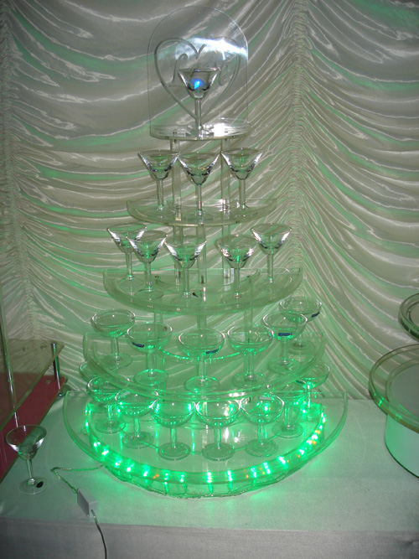
2.烛台
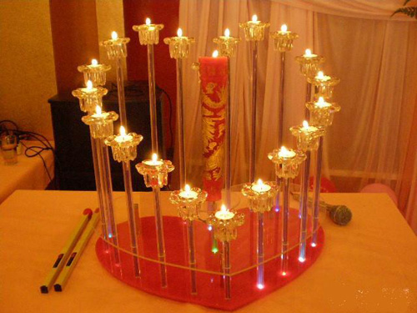
3.泡泡机1或2台、
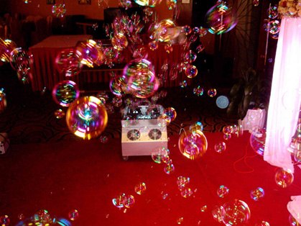
3.花拱门、
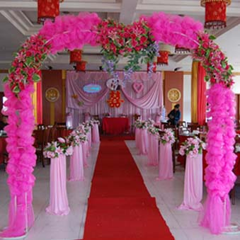
4.灯光罗马柱12个、、
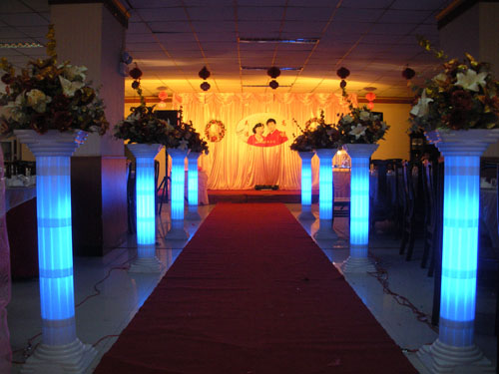
5.充气拱门1个、
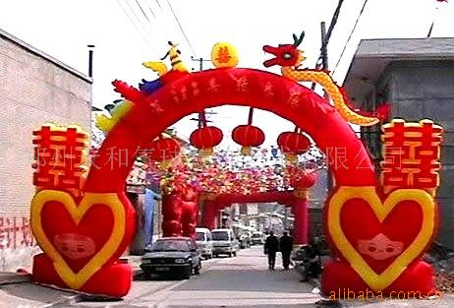
6七彩追光灯2台、
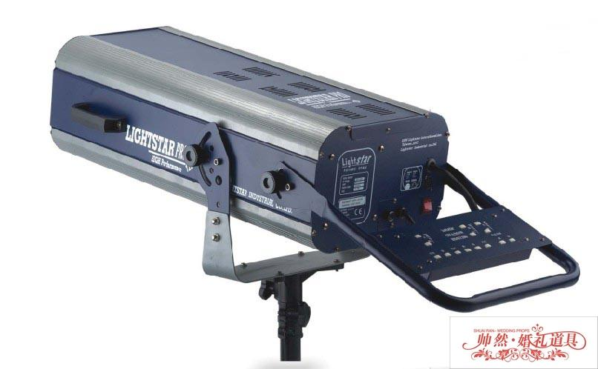

7.菊花灯2台、
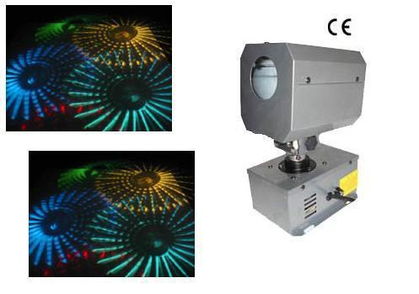
8.花篮2个、
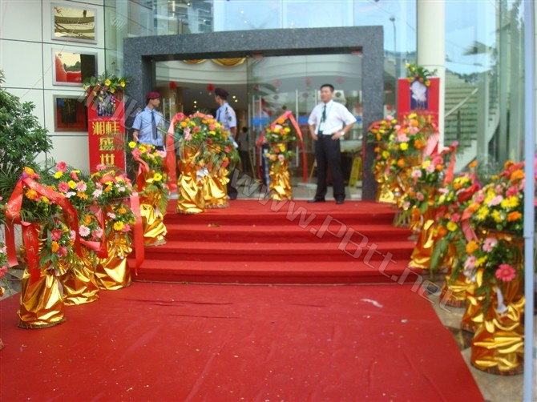
9.红地毯20米、
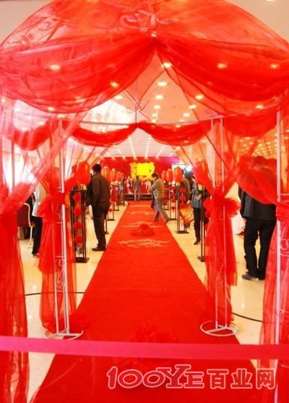
10.迎宾X展架架子、
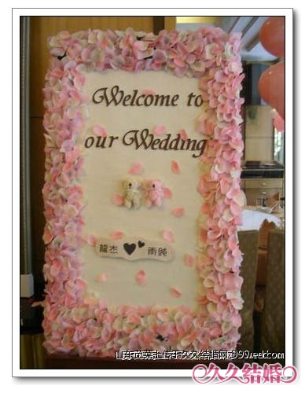
11.鲜花
手捧花、头花、手腕花、新郎胸花、贵宾花（双方父母）、头车鲜花装饰
主桌花、嘉宾席桌花、餐盘花、桌布、桌骑、椅套、椅背纱、椅背花。
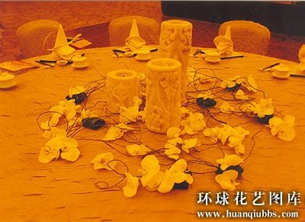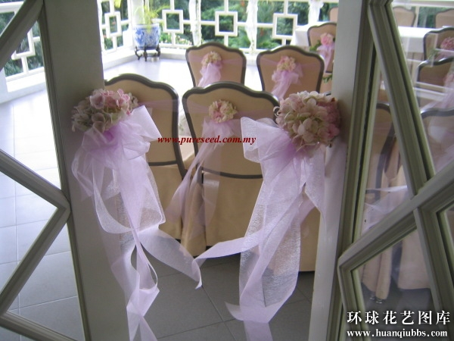

12.签到台:
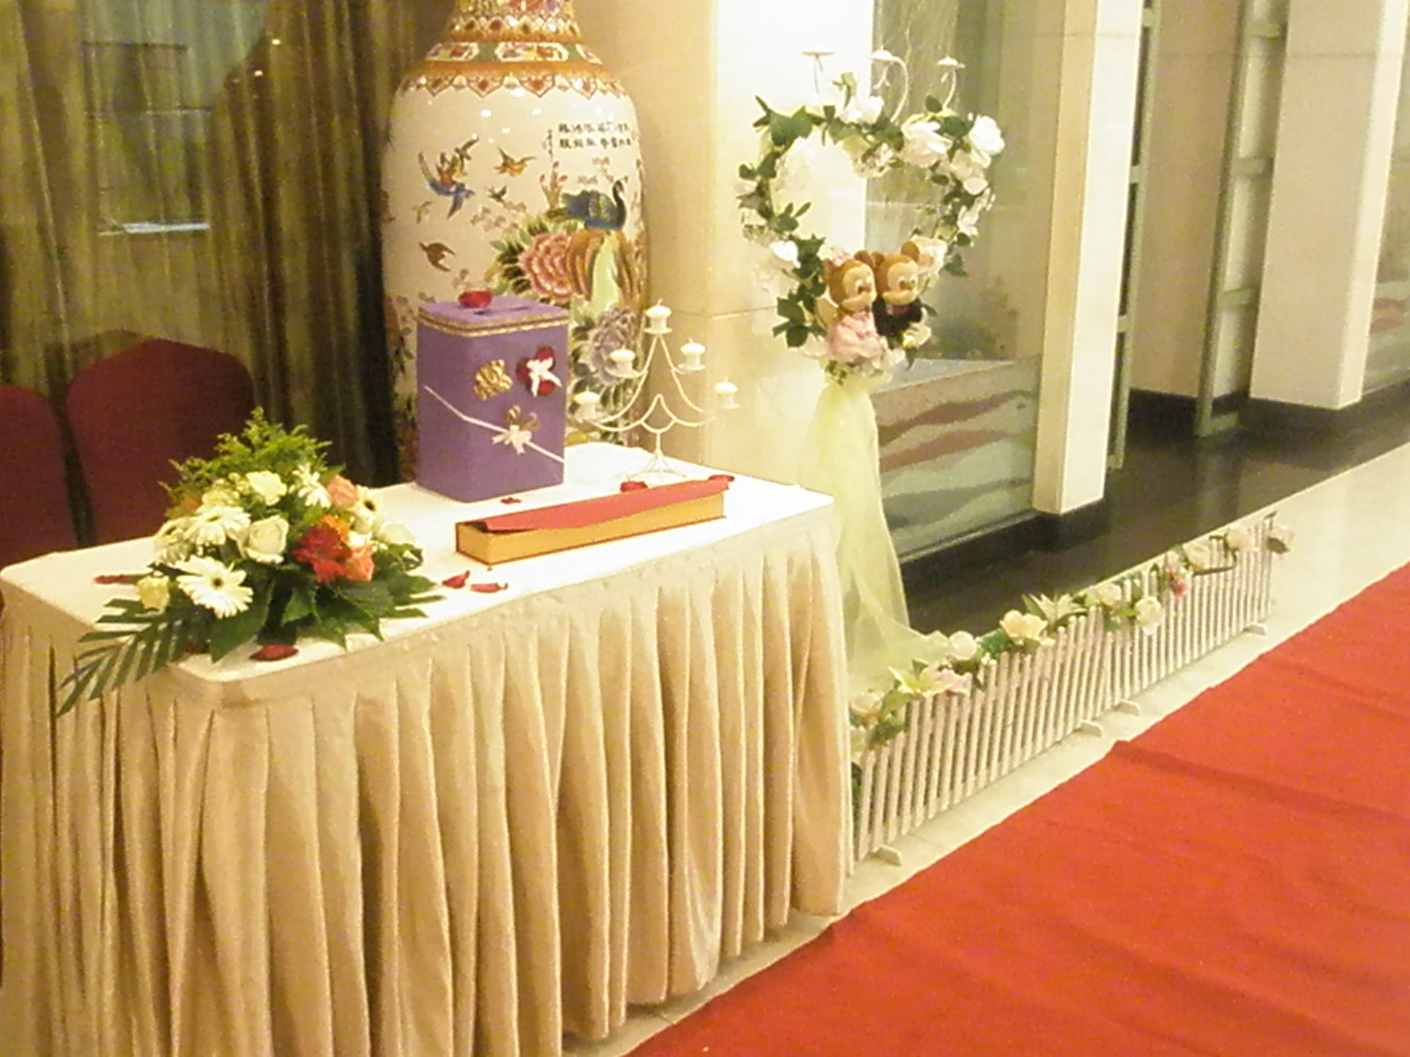
13.婚礼签到墙
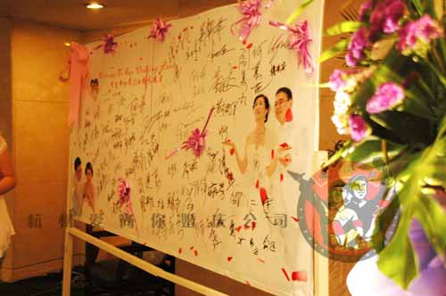
14投影仪,投影布
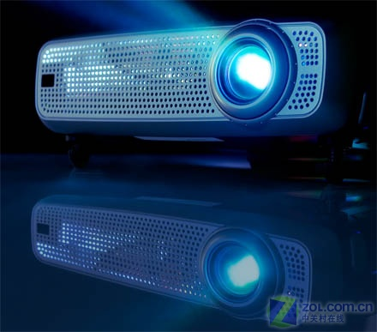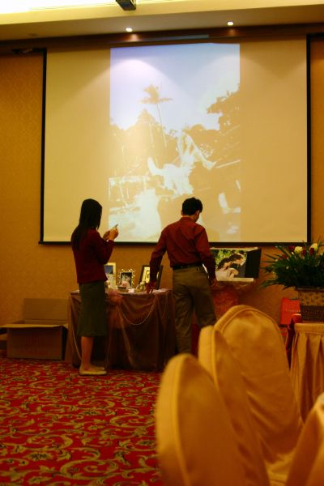

15. 彩蛋烟花
16 其他：婚礼道具,餐厅顶部及墙体装饰等。

